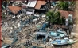 | Résumé du pré-projet « Un toit pour tous (dans le monde) »  Projet de reconstruction des maisons des victimes du tsunami  Par Benjamin LISAN - 6/3/05 - V0 | 

1 Avant-propos 1
2 Introduction 1
3 Motivations à court et long terme 2
4 Les grands axes de ce projet 2
5 Les différents type de constructions envisagées 3
6 Les données techniques pour la maison 9
7 Précautions face aux séismes, cyclones et tsunamis 9
8 Tests de faisabilité des différentes solutions 9
9 Suivi du projet 10
10 Conclusion 10

Avant-propos
Par manque de moyens dans un pays en voie de développement, les sinistrés de catastrophes (tremblements de terre, cyclones …), doivent attendre des années, avant de pouvoir reconstruire et s’installer dans une maison définitive. Souvent, ils survivent pendant des années dans des camps.
On agit toujours dans l’urgence, recherchant désespérément des financement. Jamais, on n’anticipe le catastrophes à venir, par exemple, par le blocages de crédits constants ou croissant _ comme une sorte d’assurance _, au niveau international, et par le stockages de maisons préfabriqués, faciles à transporter partout et rapide à monter, pour prévenir les prochaines catastrophes.
1) créer un réseau d’échanges d’idées et de projets entre ONG du monde entier, en langue anglaise (créer un fond commun, une banque de donnée documentaire, informatique, architecture, des forums, des cercles de discussion ou/et des groupes d’études etc …), qui doivent déboucher sur des projets commun à toutes les ONG, en particulier l’idée d’un « toit pour tous » rapidement après chaque catastrophe, mais pas uniquement en cas de catastrophe.
2) Tenant compte du terrain et des spécificités locales, essayer de faire produire des maisons durables, faciles et rapides transporter et à monter, de faibles coûts, en tentant d’industrialiser autant que possible leur cycle de développement et de production.

Introduction

Au Sri Lanka, entre 500 000 et 800 000 personnes ont été déplacées par les raz-de-marée du 26 décembre et 91 000 habitations ont été détruites (http://www.tsunami-asia.info/).
En Indonésie: c’est 750.000 à 850.000 personnes (sources : Msf et Ccfd),
En Inde (centres d’accueil provisoire, famille, amis, etc.), c’est 647.000 personnes (www.caritas-int.be/fr/t_inde.html ).
On estime à 1,5 millions de déplacés, ayant tout perdu, soit peut-être 200 000 habitations détruites à reconstruire, sur le pourtour de l’océan indien, en Asie du Sud (les chiffres, en mars 2005, monteraient jusqu’à 5 millions de sans abris (source : Caritas Europe)).

La Croix-Rouge canadienne prévoit que la reconstruction dans les zones sinistrées par le tsunami pourrait s'étendre sur une génération. Elle prévoit une aide d’urgence pouvant se prolonger sur 10 ans (source « Canadian Press »).
Pour que les personnes sinistrées puissent reconstruire leur vie, est déjà de les aider à reconstruire aussi rapidement que possible leur maison (on sait que dans un camps, aux conditions sanitaires précaire, favorisant la condition d’assisté, le retour à une vie normale reste difficile).

Motivations à court et long terme

C’est pourquoi, l’auteur de ce projet « Un toit pour tous » pense que la 1ère urgence, après celle alimentaire, est de reconstruire les habitations et aussi rapidement que possible, … et si possible dans l’année cours 2005. Notre organisation financera ce projet par des subventions (demandées aux villes, régions, département, à l’Europe) et par dons et cotisations.

En effet, 15 jours après la catastrophe, sur les 10 milliards promis, 300 millions d’euros avaient déjà été débloqués par les donateurs dans des actions concrètes de terrain.
Puis, fin février, plus d’un milliard, sur une promesse de dons de plus de 10 milliard de $.
Et certaines ONG se sont déjà attelées à la tâche, comme Caritas au Sri Lanka.

Dans une perspective plus lointaine, notre organisation souhaite étendre le projet puisse contribuer à ce que tous les gens, dans le monde, aient un toit et un confort minimum (avec au minimum l’eau potable, un toit, l’électricité voire un réfrigérateur), et que plus personne ne soit à la rue (même cela reste un vœux pieux).

Les maisons imaginées par ce projet, pour les victimes du tsunami, pourraient aussi aider et améliorer les conditions, dans le futur, de toutes populations très pauvres, dans le monde.
Le but final du projet est d’offrir, à la fin du projet, le savoir-faire acquis par cette expérience, à d’autres pays sinistrés ou d’autres populations très pauvres.

Les grands axes de ce projet

Ce pré-projet, souhaite aider à la reconstruction et suggérer des idées pour imaginer des maisons solides, fiables, rapides et simples à construire, aussi autonomes et hygiénique que possible, et peu coûteuses. Le volet écologie ne sera jamais exempt dans ce projet.
Nous nous sommes fixés comme objectif, un prix plancher de 10 000 €, pour chaque maison familiale construite, disposant d’un confort minimum (indien), pour 4 ou 6 personnes, avec de 50 à 70 m2 de surface au sol.

Ce projet s’adresse plus aux pays où le niveau de vie moyen est bas. Dans ceux-ci, beaucoup de personnes vivent encore dans des maisons, au sol en terre battue, en brique de terre crue, en parpaings peu solides, ou en planches et tôles, voire dans des cabanes de fortunes, couvertes de sacs plastiques.
Nous n’envisageons donc pas de reconstruire les maisons détruites, à l’identique.
Nous profitons de la reconstruction, pour tenter d’améliorer les conditions de vie et l’habitat des sinistrés (maisons plus solides, plus hygiéniques, plus confortables, autonomes …).

Pour cela, nous avons comparé différents types de solutions techniques. Par ailleurs, nous avons aussi affiné aussi certaines données techniques, concernant l’équipement de la maison, offrant une autonomie aussi grande que possible aux habitants.

Les différents type de constructions envisagées

TABLEAU COMPARATIF DE DIFFERENTS TYPE DE MAISONS :

Nom / Type | Description de la technique | Avantages | Inconvénients | Coûts / Conclusions
1) Maison type « Un toit pour tous ». Type Lego avec éléments préfabriqués en béton armé et moulé et Jeux construction. | _ maisons en bétons, en éléments en kits préfabriqués _ est composé de: de nombreuses plaques planes, de poteaux porteurs en béton, « cannelurés » et des poutres faîtières porteurs (ayant les mêmes dimensions que les poteaux) | très solides, simples, faciles à construire à l’usine ou sur place par les villageois.  Sur place, on prête, aux villageois, des moules en acier, pour fabriquer les éléments préfabriqué en béton.  le prix minimum du gros œuvre de la maison au départ, serait le prix du ciment.  Facile à transporter | Obtenir du sable local (comme celui d’une plage proche) si possible gratuitement, par ententes locales (entre villageois, propriétaires …).  Ce concept impliquerait que des firmes de serrureries industrielles, livrent dans chaque village les moules pour construire une vingtaine de maisons à la suite (coût à prendre en charge par le gouvernement).  Mais il faudra encore estimer le coût « caché » des moules. | 2000 € pour le gros œuvre si les villageois construisent eux-même la maison.  Concept déjà mis en œuvre par le PNUD à Haïti (voir 7 cassettes vidéo PNUD, Ramigné Production).  Attention : nous ne connaissons pas encore, par contre, le prix du ciment au Sri Lanka, Thaïlande et Indonésie.
2) Maison « CLX Conception », du béton coulé dans des blocs de polystyrène expansé, montés ensembles comme des Legos. | coulage de béton liquide dans des blocs de coffrages isolants en polystyrène expansé (« Isohome »). Normalement, dans la technique CLX, une centrale à béton ou un camion bétonnière, possède une pompe propulsant, par un tuyau, le béton frais, jusqu’à sa destination, ici les blocs de coffrage. | Facilité de construction.  Cette technique permet de construire une maison, tout équipée, en un mois (et sans équipement, en ~ 14 jours ?).  En Inde, il n’est pas sûr qu’on puisse disposer de ces engins. Dans ce cas on peut imaginer une solution plus simple : une chaîne humaine transportera le béton frais, dans des sceaux, de la bétonnière jusqu’en haut du mur. | Ce type de coffrages CLX en polystyrène (peu coûteux) n’existe pas en Inde, mais pourraient être facilement fabriqué en Inde (voir liste des fabricants de polystyrène expansé, dans le dossier).  Le problème restant le coût de production de ces blocs en Inde.  Note : CLX Conception France accepte d’exporter le concept en Inde (ce qui ne veut pas dire que cela soit faisable et réaliste). | Avec le coût du concept n°1, soit 1230 €, plus environ 1000 blocs de polystyrène, par maisons, à ~ 1 € pièce (coûts indiens 10 fois moins élevés qu’en France et proche du prix coûtant), cela ferait 2230 €.  Donc plus cher que le concept n°1 (presque le double). Par contre, rapidité de construction.  Ces calculs restent théorique, tant qu’on ne sait pas le prix de ces blocs en Inde.
3) « Maison AUM » | L'Auroville Earth Institute (Inde) a mis au point une maison prototype carrée, de 23m2, la Maison AUM. Elles est composée de ~ 2280 briques (ou blocs) de 30 cm x 15 cm x 15 cm. | Briques faciles à fabriquer sur place. Maison facile à construire sur place. D’après leurs concepteurs, elle serait résistante aux tremblements de terre, aux cyclones et aux inondations. | N’est pas prévue pour être transportée (lors d’un transport de la maison sur 5000 km, 8 briques s’étaient fissurée). Cette maison reste juste un prototype réalisé en 3 exemplaires. Faiblesse de la structure au niveau de l’entrée, qui a été corrigée | Peu d’information sur cette maison (pourquoi, cette maison qui pourtant à reçu un prix de l’Innovation Indien, n’a pas été construite à plus d’exemplaire ?
4) abris d’urgence temporaires construits sur place. | Certaines ONG construisent déjà des abris temporaires en parpaings et toit en tôle (sans fenêtres). | Cela reste la solution, la moins chère. | mais la plus provisoire et inconfortable : la chaleur est extrême sous le toit en tôle et ce dernier peut facilement s’envoler, formant un projectile meurtrier en cas de cyclone. | La moins chère 2000 €.  N’est pas prévu dans une philosophie de durabilité, cher à notre projet. La plus inconfortable.
5) Type « Maisons en kit US », en panneaux d'agglomérés (ou contreplaqué) isolés par des couches isolantes (laine de verre etc …). | Solution, très utilisée aux USA et Canada. La moins chères des maisons livrées en kit, à partir du Canada ou USA, non équipée, coûte 20 000 €. (elles bénéficient souvent, il est vrai, d’un équipement et confort complet). Peu coûteuses pour ces pays. En Islande, on rajouter de la tôle ondulée sur les façade pour résister aux tempêtes et fortes pluies incessantes. | Facile à industrialiser et à transporter. Ce genre de construction résiste aux séismes. | Ce genre de concept n’existe pas en Inde, au Sri Lanka, en Indonésie et en Thaïlande. A cause de sa complexité, il est peu envisageable à mettre en place, sur place. Elles ne sont pas, par contre, prévues pour résister aux cyclones. | Avec le coût du transport (rajouter 50 à 100 % du prix, par ex. 1500 € pour un conteneur 40 p. pour Sri Lanka), même en supposant avec coût de la main d’œuvre 5 à 10 fois moins élevé en Inde, qu’au Canada, on pourrait prévoir 3500 à 5000 €.  Si on l’expédie des USA, Canada => ~ 21 500 €, ces prix restent trop élevés pour ces régions.
6) « chalets GITOTEL », Chalets en bois et bungalows ou mobil-home pré-fabriqués en bois, à monter comme un Lego. | Le modèle de chalet GITOTEL, le CLASS RESIDENCE, 8 m x 6 m (46 m2), 6 pers., 2 ch, tout équipé (avec kitchenette, four, WC, frigo, hotte aspirante, rideau …), posé, coûte 16900 €. Il monté en 2 jours avec 4 ou 6 techniciens, sur long green. Déjà envoyé à la Guinée, à la Réunion.  Les Legos sont très bien agencé. | Ce chalet, pouvant résister aux tremblement de terre.  Très facile à monter et transporter. Ces maisons sont faciles à monter, en 2 ou 3 jours avec un expert et 3 ou 4 personnes.  GITOTEL s’engage à livrer, en Inde, par conteneurs, des chalets en bois, en kit, à monter sur place.  Sans équipement, GITOTEL peut la construire pour moins de 10 000 €. Jolies maisons esthétiques. | Elle n’est pas prévu pour résister aux cyclones.  On pourrait éventuellement, renforcer ce chalet, face aux cyclones, par le passage de filins d’acier dans sa structure, ou l’ajout d’une façade en étrave de bateau, face à l’océan (idées personnelles).  Mais peu de bois disponible en Inde. Eventuellement, en important le bois (°) et en créant une usine de production sur place, on pourrait encore en réduire son coût (la main d’œuvre étant 5 à 10 fois moins chère en Inde et en Chine, qu’en France). | Avec l’effet d’échelle (par une grande production en Inde et des coût de main d’œuvre 5 à 10 fois moins en Inde), peut-être 2000 € à 3000 € sur place. Mais tout cela reste hypothétique.
7) Des sociétés comme OHARA (groupe Bénéteau) … fabriquent des bugalows, selon la technique de fabrication des caravanes. | Elles sont montées en usine et livrées, par convoie exceptionnel.  Le Modèle Mobil-home Ohara : Ophéa 734, 4 m x 7,3 m (Superficie 25 m2 plus terrasse 10 m2, totalement équipé de façon luxueuse) coûte ~ 20300 €. | Immédiatement livrées. Pas de montage sur place. Jolies, esthétiques. | L’idéal serait de construire ce mobil-home sur place (bungalow pourvu d’un confort minimum pour moins de 5000 €).  Le Mobil-home ne résiste pas aux cyclones.  totalement montée (non livrable en kit), la maison nécessite un convoi exceptionnel catégorie 4, convoi difficile à mettre en place en Inde. | Cette solution reste hypothétique. Elle ne résiste pas aux cyclones. La société Ohara n’envisage pas pour l’instant d’une implantation (ou de livraisons) en Inde. Complexe à construire.
8) Maisons en rondin ou « fuste » : | Type maison de trappeur canadien. | Ce type de maison, très massive, très solide, résistent aux tremblements de terre et cyclones.  Elles sont facile à construire. | Mais le prix du bois en Inde et Sri Lanka est cher, elles nécessite un volume de bois important.  Pour juste, le plancher, le toit et les murs, et les cloisons intérieures, cela ferait une maison en Inde à 12000 € mini (au cours du bois : 300 € le m3 de sapin x 40 m3) sans compter le fret (bois à en général importer de loin). | Ne pourrait être réservé que dans les régions extrêmement boisées en bord de mer (avec une distance de transport de la forêt au lieu de construction minime _ moins de 100 km). Dépend du cours du bois, élevé actuellement.
9) Maisons en bambous (et/ou toit en tuiles de bambous ou en feuilles de palme). | Construites partout en Asie et en Amérique du Sud. | Ce sont de maisons très peu coûteuses et faciles à construire (d’autant que le bambou est abondant dans les pays concernés. L’Inde et l’Indonésie en produisent). On pourrait normalement obtenir des maisons modernes en bambous traité anti termites et xylogphages à moins de ~ 3727 € (5000 $). Certaines ont plus de 300 ans (Japon). | Il faudrait lancer une étude pour ce concept, afin de rendre la maison résistante aux cyclones et tsunami, peut-être par le renforcement du nombres de couches et d’entrelacs superposés de bambous de grandes dimensions, renforcés par des anneaux de fils de fer, entourant les croisillons de bambous. | Pour l’instant, ce ne sont que des hypothèses (étude à réaliser au Japon, ou dans les pays ayant déjà fait ce type d’étude sur le bambou _ Pays-bas, Equateur etc. …).  La plupart des experts (Bambouseraie d’Anduze) estimeraient son coût entre 2500 et 4000 €.
10) maisons en briques de terres crues, comme celles du Wardhas Development Association en Inde | Construites partout dans les pays en voie de développement. | Les moins coûteuses (< 1000 €). Faciles à construire. Peu résister aux pluies. (Beaucoup d’études dessus : ASF, PNUD …) | fragiles face aux séismes, cyclones et tsunamis, dangereuses en cas de catastrophes naturelles. | Les moins coûteuses (< 1000 €). Fragiles face aux séismes, cyclones et tsunamis, nous ne les envisageront pas.
11) Maison en caissons d’aluminium remplis d’un matériaux | (nouveau concept) | Très faciles à monter. | Coût de l’aluminium (2000 € la tonne au cours mondial) | Pour mention, nous ne les envisageront pas pour l’instant.
12) Maisons à colombage en kit | (nouveau concept) | : on l’a juste cité, pour mention, parce que cela fait des maisons très solides (et cela économise en bois). | Il faudrait lancer une étude pour cela. | Concept hypothétique mais réaliste. Pour mention, nous ne les envisageront pas pour l’instant.
13) Maisons type ALGECO | Cabanes en tôles gaufrées, avec sandwich d’isolants entre les tôle. Utilisé en Arménie et Turquie pour reconstruire villages détruits par tremblement de terre. | Disponibles immédiatement. Facile à transporter. Des constructeurs existent en Inde, Turquie etc … Existe en version local sanitaire. | Peu esthétique . | Pour mention, nous ne les envisageront pas pour l’instant. Coût à déterminer

Résumé conclusions partielles :

Lors de notre étude, nous avons retenu, pour le fait qu’elles sont réalistes, peu coûteuses et ayant déjà été mis en œuvre avec succès :
- le concept « Un toit pour tous » bois à monter comme un Lego (>= à 2000 € et < 3000 €, construites en Haïti),
- la maison en bois à monter comme un Lego (type GITOTEL, avec du bois local _ Indonésie _, ou à importer _ Inde et Sri Lanka _, et dont les éléments préfabriqués sont construire localement. Elles ont déjà été utilisées en Afrique, à La Réunion …),
- voire la maison en bambou (>= à 2000 € et < 4000 €, nombreuses constructions en Asie),

Note : L’emploi du béton très consommateur d’énergie fossile n’est pas très écologique, mais le ciment indien étant particulièrement bon marché (21 € / tonne). Avec l’urgence, la solution de l’emploi du tout béton reste normalement envisageable.
Si l’on envisage la solution tout en bois, il faut tenir compte que la ressource bois est déjà surexploitée en Inde et au Sri Lanka. En Indonésie, il existe des régions très boisées indonésien (et non surexploitée). Pour l’Indonésie, une unité de production pourrait être crée en Indonésie, mais attention de ne pas surexploiter cette ressource (qui est déjà surexploitée dans certaines régions d’Indonésie).

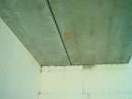  plaque de béton du plafond (concept maison « Un toit pour tous ») | 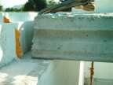  Poutres faîtières du toit  (maison « Un toit pour tous »). |  | 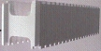  ^ bloc en polystyrène CLX  v  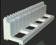  <= BM eco kit – remplissage du béton dans les blocs de coffrage en polystyrène CLX
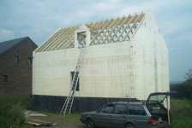  Maison « BM Eco kit » de « CLX Conception » (Constructeur Belge et Français) | 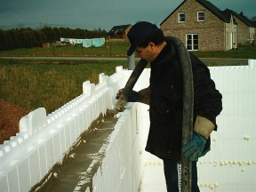  Maison « Clx Conception » : coulage de béton dans coffrages
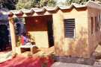  Maison Aum |  | 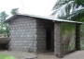  Abris temporaires construits par une ONG au Sri Lanka, après le Tsunami (Caritas).

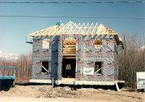  Concept maison en kit US |  |  | 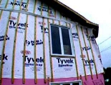  maison en kit US : vue sur panneaux isolés en aggloméré.
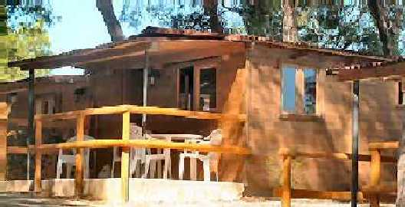  Chalets en bois GITOTEL |  | 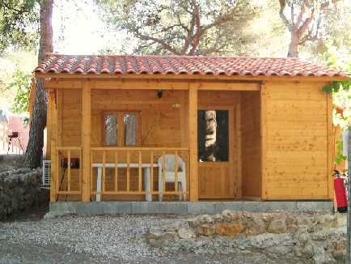 chalet GITOTEL
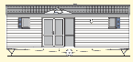  Bungalows OHARA pré-fabriqués, type Caravane. |  | 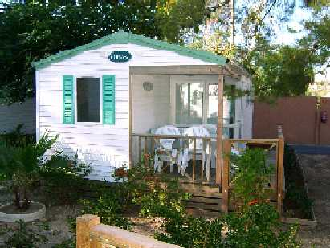 bungalow Ohara.
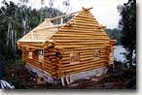  Maisons en rondin ou « fuste » |  |  | 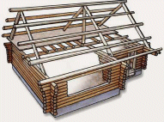 fuste.
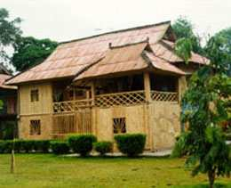 Palais en bambou au Japon |  |  | 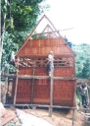 Maison tradictionnelle en Thaïlande.
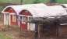  maisons en briques crues @Whardas Development |  |  |  | 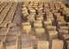 briques en terre crue.
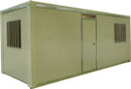@Algeco | 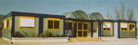  @Algeco  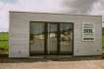 |  |  | 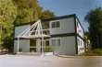  @Algeco

Les données techniques pour la maison

Ces informations sont données, plus en détail, dans le documents du pré-projet.

- Le toit, la terrasse (et/ou véranda) : toit plat, toit ondulé (voir concept Auroville Earth Institute) … Dans notre concept, le toit doit servir à récolter l’eau de pluie pour la citerne.
- La citerne : une citerne d’eau fraîche, en béton, sous le toit, dans la maison. Plus éventuellement, une citerne d’eau chaude sur le toit (en métal, plastique, chauffé par le soleil). Des filtres anti-bactériens (avec par ex. du charbon actifs produit localement …).
- Pompe à main (ou solaire) : prévoir plutôt deux pompes à main, cherchant l’eau potable au fond du puit.
- Le puit de captation d’eau pour l’alimentation humaine : constitués de 120 blocs de bétons hémi-circulaires, si puit de 4 m de profondeurs (nécessite beaucoup de main d’œuvre locale).
- Le puisard : succession de couches de sables et de charbon actif, pour les eaux usées.
- Le WC sec et/ou les Feuillées Techniques + fosse sceptique : on préféra une fosse à lombric.
- Les panneaux solaires et chauffes-eau solaires 12 : optionnel (si on a les moyens). Je recommande les panneaux et chauffes-eau de chez TATA.

Précautions face aux séismes, cyclones et tsunamis

Les idées suivantes ont été suggérées :
1) a) un maillages de câbles, entourant totalement la maison, tendus par des treuils à main, b) des plafond en dur avec des treillis métallique interne (Armature, grillage), pour les maisons en béton.
2) pour les maisons en bois, un maillage de câbles, entourant totalement la maison, tendus par des treuils à main.

Tests de faisabilité des différentes solutions

Il faudra disposer dans le pays, d’un lieu, un ou plusieurs terrains, sur place, pour tester … les différents prototypes de maisons (et les éléments préfabriqués) _ voir dans le dossier du pré-projet.

Suivi du projet

Il faudrait créer des « comités de pilotage » locaux, pour suivre les projets (un par village _ avec les habitants locaux, un par région, avec les autorités locales, un au niveau du pays en liaison avec les partenaires internationaux _ voir dans le dossier du pré-projet.

Conclusion

Par notre étude, nous avons vu que nous pouvions construire des maisons simples, peu coûteuses, tout en restant fiable, solides, pour un confort minimum local.

Nous avons retenu 3 solutions, pour la rapidité ou la simplicité de mise en œuvre :

  - solution de panneaux préfabriqués (idée provenant d’un projet du PNUD à Haïti), la moins chère : ~ 1600 € (~ 2000 €).
  - Solution CXL de béton coulé, dans des blocs de polystyrènes expansés (servant de moule et d’isolant) ( ~ 2600 € à ~3000 €). Peut-être peut-on en réduire le coût ?
  - Le chalet GITOTEL, qui construit en France, à grande échelle, sans équipement pourrait coûter moins de 10 000 € pièce. Et surtout très facile à transporter en kit et à monter (2 à 3 jours pour 4 personnes, sans l’équipement intérieur).

Nous n’avons pas eu le temps d’envisager :

    - la Maison AUM de l’Auroville Earth Institute (Inde),
    - la maison en bambou (maison traditionnelle fréquente en Asie et en Amérique du sud),
    - le concept ALGECO (ayant déjà été employé pour reloger des victimes de tremblement de terre en Turquie et Arménie). Seul une étude de faisabilité pourrait indiquer sa fiabilité et durabilité à long terme.
    - Voire la maison a colombage,
    - Voie la maison en caisson d’aluminium.

Dans ce projet, nous avons dit qu’il est important de rester ouvert aux idées, voire de faire coexister plusieurs solutions sur le terrain.
Pour que la reconstruction soit plus rapide, nous avons indiqué l’importance de créer une dynamique, pour dynamiser et rendre plus enthousiastes, réceptif, les personnes et responsables locaux au projet.
(tout en tenant compte, que tout va moins, vite en moyenne, dans ces pays qu’en Europe).

Nous avons indiqué que des développements et prolongements possibles de ce projet sont possibles, dans le futur, pour d’autres endroits et projets humanitaires, dans le monde.

